

- 我校2016年度申报国家自然科学基金情况
2、2016年天津市自然科学基金申报及资助情况

2016年第1期（总第147期） 南开大学科学技术处编
我校2016国家自然科学基金项目申请集中受理情况
2016我校国家自然科学基金申请集中受理工作已顺利结束，申请书全部送交国家自然科学基金委并完成现场受理。本年度集中受理期，我校集中受理期申请各类项目506项，其中数理学部74项、化学学部124项、生命学部69项、地球学部28项、工材学部36项、信息学部58项、管理学部60项、医学部54项、国际合作局3项，总合计申请506项 。
各学部详情如下：
资助类别 | 科学部 |  |  |  |  |  |  |  |  |  | 2016 | 2015 | 增长率  %
资助类别 | 数理 | 化学 | 生命 | 地球 | 工材 | 信息 | 管理 | 医学 | 计划局 | 合作 | 2016 | 2015 | 增长率  %
面上项目 | 51 | 80 | 45 | 14 | 18 | 32 | 42 | 29 | 0 | 0 | 311 | 287 | 8.4
重点项目 | 2 | 2 | 5 | 3 | 2 | 1 | 1 | 5 | 0 | 0 | 21 | 25 | -16.0
重大研究计划 | 0 | 0 | 1 | 0 | 0 | 0 | 0 | 0 | 0 | 0 | 1 | 1 | 0.0
国家杰出青年科学 | 7 | 7 | 3 | 0 | 2 | 2 | 1 | 2 | 0 | 0 | 24 | 24 | 0.0
创新研究群体科学 | 0 | 0 | 0 | 1 | 0 | 0 | 0 | 0 | 0 | 0 | 1 | 2 | -50.0
国际（地区）合作与交流 | 0 | 2 | 0 | 0 | 0 | 0 | 0 | 0 | 0 | 3 | 5 | 7 | -28.6
联合基金 | 2 | 0 | 0 | 1 | 0 | 3 | 0 | 0 | 0 | 0 | 6 | 1 | 500.0
青年基金 | 7 | 23 | 9 | 6 | 9 | 16 | 15 | 15 | 0 | 0 | 100 | 98 | 2.0
海外及港澳学者合作研究 | 0 | 1 | 1 | 1 | 0 | 0 | 1 | 0 | 0 | 0 | 4 | 3 | 33.3
国家重大科研仪器研制 | 1 | 1 | 1 | 0 | 0 | 2 | 0 | 1 | 0 | 0 | 6 | 5 | 20.0
优秀青年科学基金 | 4 | 8 | 4 | 2 | 5 | 2 | 0 | 2 | 0 | 0 | 27 | 34 | -23.5
合计 | 74 | 124 | 69 | 28 | 36 | 58 | 60 | 54 | 0 | 3 | 506 | 487 | 3.9
按申请类别统计，面上项目311项、青年基金100项、优秀青年科学基金27项、国家杰出青年基金24项、国际（地区）合作与交流项目5项、重点项目21项、重大研究计划1项、联合基金项目6项、海外及港澳学者合作基金4项、国家重大科研仪器设备研制专项6项、创新研究群体项目1项。
各院所详情如下：
类别  院所 | 面上 | 青年 | 优青 | 杰青 | 国合 | 重点 | 重大研究 | 联合 | 海青 | 仪器 | 群体 | 2016 | 2015 | 增长率  %
数学学院 | 15 | 2 |  | 2 |  |  |  |  |  |  |  | 19 | 21 | -9.5
组合中心 | 2 |  | 2 |  |  |  |  |  |  |  |  | 4 | 5 | -20.0
数学所 |  | 1 |  | 2 |  |  |  |  |  |  |  | 3 | 7 | -57.1
统计研究院 |  | 2 | 1 | 1 |  |  |  |  |  |  |  | 4 | 5 | -20.0
物理学院 | 36 | 6 | 2 | 1 |  | 1 |  |  |  | 1 |  | 47 | 48 | -2.1
化学学院 | 61 | 16 | 6 | 5 | 2 | 1 |  | 1 | 1 | 1 |  | 94 | 103 | -8.7
材料学院 | 16 | 3 | 1 | 2 |  | 1 |  |  |  |  |  | 23
生科院 | 36 | 5 | 4 | 4 |  | 5 | 1 |  |  |  |  | 55 | 55 | 0.0
环科院 | 26 | 16 | 6 | 1 |  | 4 |  | 2 |  |  | 1 | 56 | 49 | 14.3
电光学院 | 22 | 7 | 1 | 3 |  | 1 |  | 1 |  | 4 |  | 39 | 44 | -11.4
计控学院 | 13 | 8 | 1 |  | 3 | 1 |  | 2 |  |  |  | 28 | 25 | 12.0
医学院 | 13 | 9 |  | 1 |  | 4 |  |  | 1 |  |  | 28 | 25 | 12.0
药学院 | 15 | 1 | 1 | 1 |  | 1 |  |  |  |  |  | 19 | 21 | -9.5
药化国重 | 9 | 6 |  |  |  | 1 |  |  |  |  |  | 16 | 17 | -5.9
泰达生物 | 3 | 1 | 2 |  |  |  |  |  |  |  |  | 6 | 6 | 0.0
社科院系 | 44 | 17 |  | 1 |  | 1 |  |  | 2 |  |  | 65 | 56 | 16.1
总计 | 311 | 100 | 27 | 24 | 5 | 21 | 1 | 6 | 4 | 6 | 1 | 506 | 487 | 3.9
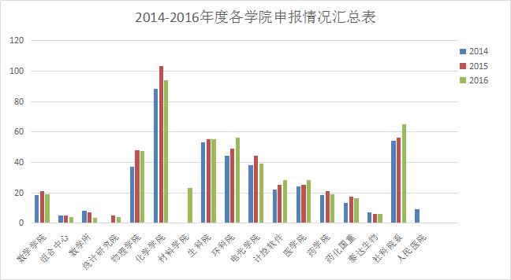
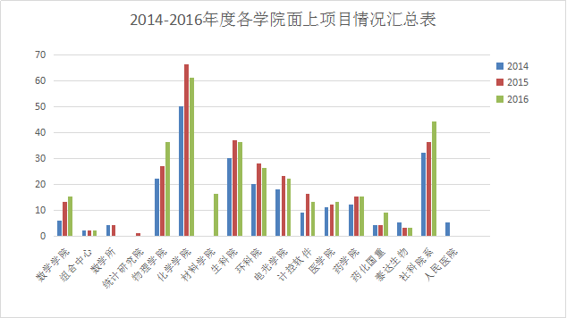

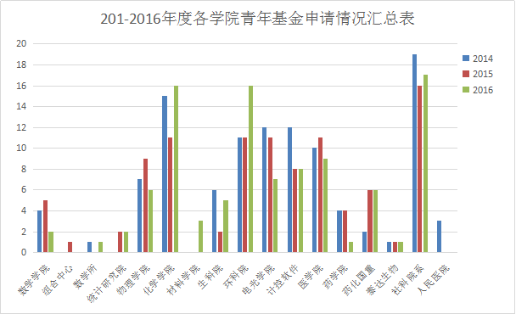

申请2016年国家杰出青年基金名单
所属院 | 申请（共24人）
数学学院 | 丁龙云（数理）、叶培新（数理）
数学所 | 陈景灵（数理）、朱朝锋（数理）
统计研究院 | 刘民千（数理）
物理学院 | 张国权（数理）
化学学院 | 陈弓（化学）、朱守非（化学）、苏循成（化学）、赵斌（化学）、张拥军（工材）、
材料学院 | 黄毅（化学）、周震（化学）
生命科学学院 | 龙加福（生命）、谢强（生命）、朱玉山（生命）、杨志谋（工材）
环境科学学院 | 周明华（化学）
电光学院 | 张晓丹（信息）、刘伟伟（数理）、刘艳格（信息）
医学院 | 魏民（医学）
药学院 | 陈悦（医学）
社科院所 | 李勇建（管理）

申请2016年优秀青年科学基金名单
所属院 | 申请人（共27人）
组合数学中心 | 史永堂（数理）、谷珊珊（数理）
统计研究院 | 邹长亮（数理）
物理学院 | 周向锋（数理）、武莉（工材）
化学学院 | 马建功（化学）、师唯（化学）、李鑫（化学）、张珍坤（化学）、牛志强（工材）、焦丽芳（工材）
材料学院 | 李兰冬（化学）
生命科学学院 | 吴震州（生命）、陈凌懿（生命）、杨超（生命）、丁丹（工材）
环境科学学院 | 胡献刚（化学）、展思辉（化学）、史国良（地球）、汪磊（地球）、王鑫（工材）、张承东（化学）
计控学院 | 程明明（信息）
电光学院 | 向东（信息）
药学院 | 张泉（医学）
泰达学院 | 刘斌（医学）、邓新（生命）

申请2016年创新研究群体项目名单
所属院 | 申请人
环科院 | 周启星（地球）

2016年天津市自然科学基金申报及资助情况
2015年8月天津市自然科学基金申报期内，市科委下达指标总计201项，其中青年项目63项、一般项目85项、重点项目53项；我校实际申报189项，其中青年项目51项、一般项目88项、重点项目50项。2016年4月公示立项清单，我校获得资助总计58项，其中青年项目15项、一般项目24项、重点项目19项。
各院所详情如下：
2016年天津市自然科学基金情况统计表
学院 | 青年项目 |  |  | 一般项目 |  |  | 重点项目 |  |  | 申报总计 | 资助总计 | 资助率
学院 | 申报 | 资助 | 资助率 | 申报 | 资助 | 资助率 | 申报 | 资助 | 资助率 | 申报总计 | 资助总计 | 资助率
数学  学院 | 0 | 0 |  | 2 | 0 | 0.0 | 0 | 0 |  | 2 | 0 | 0.0
组合中心 | 1 | 1 | 100 | 0 | 0 | 0.0 | 0 | 0 |  | 1 | 1 | 100
物理  学院 | 4 | 1 | 25.0 | 6 | 2 | 33.3 | 1 | 1 | 100 | 11 | 4 | 36.4
化学  学院 | 3 | 1 | 33.3 | 18 | 4 | 22.2 | 14 | 6 | 42.9 | 35 | 11 | 31.4
材料  学院 | 2 | 2 | 100 | 1 | 1 | 100 | 1 | 1 | 100 | 4 | 4 | 100
生科院 | 5 | 1 | 20.0 | 11 | 3 | 27.3 | 9 | 2 | 22.2 | 25 | 6 | 24.0
环科院 | 9 | 1 | 11.1 | 8 | 3 | 37.5 | 5 | 2 | 40.0 | 22 | 6 | 27.3
电光  学院 | 8 | 2 | 25.0 | 13 | 1 | 7.7 | 10 | 2 | 20.0 | 31 | 5 | 16.1
计控  软件 | 7 | 2 | 28.6 | 9 | 5 | 55.6 | 3 | 2 | 66.7 | 19 | 9 | 47.4
医学院 | 6 | 1 | 16.7 | 9 | 3 | 33.3 | 3 | 1 | 33.3 | 18 | 5 | 27.8
药学院 | 3 | 1 | 33.3 | 4 | 1 | 25.0 | 1 | 0 | 0.0 | 8 | 2 | 25.0
泰达  生物 | 0 | 0 |  | 5 | 1 | 20.0 | 1 | 0 | 0.0 | 6 | 1 | 16.7
药化生国重 | 3 | 2 | 66.7 | 2 | 0 | 0.0 | 2 | 2 | 100 | 7 | 4 | 57.1
总计 | 51 | 15 | 29.4 | 88 | 24 | 27.3 | 50 | 19 | 38.0 | 189 | 58 | 30.7

南开大学科学技术处
2016年4月19日
发送：校领导，校机关各部处，理科各学院
印数：70份

